2015年中考物理第一轮复习讲解练：第三讲 物态变化（含2014中考真题及答案）

【考纲要求】
1．能说出生活环境中常见的温度值；
2了解液体温度计的工作原理；会测量温度；
3通过实验探究物态变化过程，尝试将生活和自然界中的一些现象与物质的熔点或沸点联系起来。
4能用水的三态变化解释自然界中的常见现象；
【命题趋势】
从历年河南省的中考试题来看，《物态变化》在中考中所占比例约为3~6%；主要考查学生对各种热现象定性的叙述，不涉及量的计算，由于热现象跟生活、生产关系密切，所以命题的思路和类型较多，常见于选择、填空和实验题。
【考点探究】
考点一、温度计的使用
【例1】如图所示四种测量水温的方法，其中正确的为（ ）
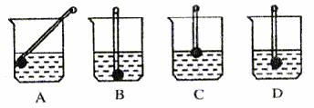
解析： 温度计使用时注意做到不碰壁，不触底，全部浸入。需要记牢
答案：D
方法总结： 记住使用温度计之前的注意事项；使用方法；读数方法。
考点二、物态变化的判断
【例2】下列现象中，不属于液化现象的是 ( )
A、烧开水时壶嘴冒“白气” B、洗热水澡时，浴室内的镜变模糊
C、清晨，草木上挂着露珠 D、寒冷的冬天滴水成冰
解析：生活中常见的液化现象有：雾、露的形成，“白气”中的“气”并不是气体而是小液滴、小水珠。
答案：D
方法总结：区分物态变化主要是能辨清变化前、后的状态，由固态到液态是熔化，由液态到固态是凝固；由液态到气态是汽化，由气态到液态是液化；由固态直接到气态是升华，由气态直接到固态是凝华。
考点三、晶体熔化、凝固过程，液体沸腾过程的特点
【例3】下列关于物质的熔化和凝固的说法中正确的是（ ）
(A)各种固体都有一定的熔点，不同的固体熔点不同
(B)晶体熔化时的温度叫熔点，不同的晶体熔点不同
(C)同种晶体的熔点高于它的凝固点
(D)晶体熔化过程要吸热，且温度不断升高
解析：晶体有熔点，非晶体没有固定的熔点，晶体的熔点和凝固点是相同的，晶体在熔化和凝固时温度不变。
答案：B
方法总结：这三个过程中温度都不变，吸热时图像是上升的，放热过程图像是下降的
考店四：蒸发
【例4】夏天游泳后刚从水中上岸会感到冷，如要有风甚至会冷得打颤，为什么？
答：夏天从水中上岸后，身体表面的水___________，要从人身体___________所以感到冷；如果有风会加快身体表面的___________从而___________水分蒸发，从身体吸收更多的热量，所以会冷得打颤。
解析：汽化的方式有两种，蒸发和沸腾。此题中的汽化是在任何温度下发生的，是蒸发现象，蒸发需要吸收热量，所以人身上的热量因为散失而觉得冷。
答案：较多； 蒸发吸热； 空气流动速度； 加快。
方法总结：蒸发吸热有致冷作用；要加快液体的蒸发,可以升高液体的温度,增大液体的表面积和加快液体表面的空气流动速度。
【经典考题】
1．（2014年鄂州市）以下事例中，属于汽化现象的是 （ ）
A．春天，河里的冰雪消融
B．夏天，剥开包装纸后，冰棍会冒“白气”
C．冬天，窗玻璃上出现冰花
D．秋天，酒精擦在皮肤上感觉凉爽
2．（2014年兰州市）下列说法中正确的是（ ）
A．非晶体熔化时放热
B．扇扇子是通过加快汗液的蒸发而使人感到凉快
C．高压锅可以使锅内液体的沸点降低
D．夏天打开冰箱门看到的“白气”，是从冰箱里冒出的水蒸气
3（2014年邵阳市）.有一天，雾、露、霜、雪四姐妹在一起争论自己的出生由来，谁也不认同谁。下列有关她们的说法中，你认为正确的是 （ ）
A.雾说：我是水气化而来B.露说：我是水蒸气液化而来
C．霜说：我是水凝固而来D.雪说：我是水升华而来
4. （2014年苏州市）下列物态变化，属于液化的是 （ ）
A.夏天打开冰柜看到白雾B.深秋草叶上结出自霜
C.洗过的湿衣服被晾干D.衣柜中的樟脑球变小
5. （2014年福建省泉州）物态变化在一年四季中随处可见，下列说法中正确的是 （ ）A.春天的早晨，经常出现大雾，这是液化现象
B.夏天使用空调时，常看到出风口冒“白汽”，这是凝华现象
C.秋天的早晨，花草上经常会出现小的露珠，这是熔化现象
D.冬天的早晨，地面上经常会出现白色的霜，这是凝固现象
6．（2014年北京市）下列实例中，为了加快蒸发的是 （ ）
A．将湿衣服晾在通风向阳处 B．把新鲜的蔬菜装入保鲜袋中
C．给盛有酒精的瓶子加盖 D．给播种后的农田覆盖地膜

【模拟预测】
1．在“探究水的沸腾”实验中：
(1)安装实验器材时应按照 (填“自上而下”或“自下而上”)的顺序进行。
(2)水沸腾时温度计示数如图14中所示，为 ℃。甲、乙两组同学绘制出的温度随时间变化图象如图14中所示，试分析乙组加热至沸腾时间较长的可能原因 ．(一条即可)。
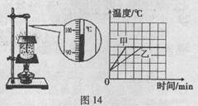
(3)甲组同学撤去酒精灯后，发现水未立即停止沸腾，试分析其原因 (合理即可)。
2． “缥缈的雾，晶莹的露，凝重的霜，轻柔的雪，同样的水分子，装扮着我们生活的时空”。这是一首描述物理现象的抒情诗。对这首诗中所描述的物理现象理解正确的是
A．“缥缈的雾”是汽化现象 B．“晶莹的露”是液化现象
C．“凝重的霜”是凝固现象 D．“轻柔的雪”是熔化现象
3．下列说法中错误的是（ ）
A．气温低于水银凝固点的地方不能使用水银温度计

B．秋天的早晨，大雾逐渐散去是液化现象
C．北方的冬天，为了除去路面的冰，护路工人常在路面上撒大量的盐

D．当路面结冰汽车无法行驶时，司机常在轮胎上缠上防滑铁链
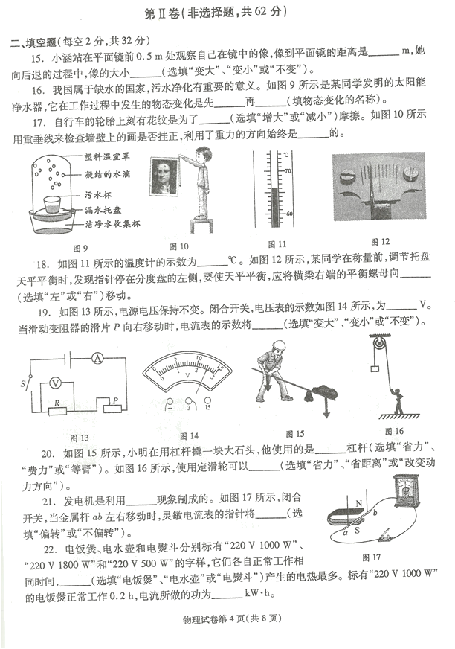
4.我国属于缺水的国家，污水净化有重要的意义。如图9所示是某同学发明的太阳能净水器，它在工作过程中发生的物态变化是先 再 （填物态变化的名称）

5.山区雨后经常形成美丽的雾气。关于雾的形成，是因为发生了 （ ）
A．液化现象 B．升华现象 C．凝华现象 D．凝固现象
6.在探究“固体熔化时温度的变化规律”实验中，记录的实验数据如下表：
时间/min | 0 | 1 | 2 | 3 | 4 | 5 | 6 | 7 | 8 | 9 | 10
温度/％ | 40 | 42 | 44 | 46 | 48 | 48 | 48 | 48 | 49 | 50 | 51
(1)请你写出一条实验中的注意事项： __________________；
（2）海波熔化共用了______分钟；
(3)在加热条件相同的情况下，海波熔化后升温比熔化前升温慢了。这种现象可以说明______________________________________________________。
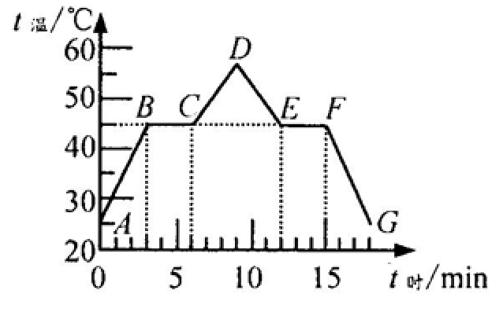
7..如图是“探究某物质熔化和凝固规律”的实验图像，下列说法正确的是:
A.在t时=5min时，该物质处于固液共存状态
B.在BC段，该物质不吸热
C.该物质凝固过程持续了5min
D.该物质的凝固点是45℃

8.二氧化碳气体若被加压、降温到一定程度，就会形成白色的像雪一样的固体，这种固体在常温下不经熔化就会直接变成气体，叫干冰。干冰具有很好的致冷作用，可用于人工降雨，这是由于干冰在常温下迅速变为气体，促使水蒸气遇冷凝结成小水滴或小冰品，从而降雨。上面描述中，含有物态变化，找出并填出相应的物态变化。（例如：冰变成水属于熔化）（此例填在下面不得分）
变成 属于 ；_ 变成 属于 ；
变成 属于 ；_ 变成 属于
9.三个实验小组同时分别探究“蜡熔化时温度的变化规律”、“海波熔化时温度的变化规律”
与“水的沸腾”，记录数据如下表：
时间/min | … | 10 | 11 | 12 | 13 | 14 | 15 | 16 | 17
甲的温度/℃ | … | 97.0 | 97.5 | 98.0 | 98.0 | 98.0 | 98.0 | 98.0 | 98.0
乙的温度/℃ | … | 35.0 | 40.0 | 45.0 | 49.5 | 54.0 | 58.3 | 62.5 | 66.6
丙的温度/℃ | … | 46.0 | 47.0 | 48.0 | 48.0 | 48.0 | 48.0 | 48.8 | 49.8
（1）根据记录表，请你判断下列说法正确的是 。
A．甲是蜡，乙是海波，丙是水 B．甲是海波，乙是蜡，丙是水
C．甲是水，乙是海波，丙是蜡 D．甲是水，乙是蜡，丙是海波
（2）在上表所示12min～15min时间内，下列说法正确的是 。
A．甲不断吸收热量，内能不变 B．乙不断吸收热量，内能不变
C．丙不断吸收热量，内能增加 D．丙吸收和放出热量相等，内能不变

参考答案
1．答案： D
2．答案： B
3. 答案： B
4. 答案： A
5. 答案： A
6．答案： A

【模拟预测】
1． 自下而上 98 乙组水质量较大（火焰较小，或没有用外焰加热等，合理即可。）（一条即可）
2．B
3． B
4．汽化（蒸发） 液化
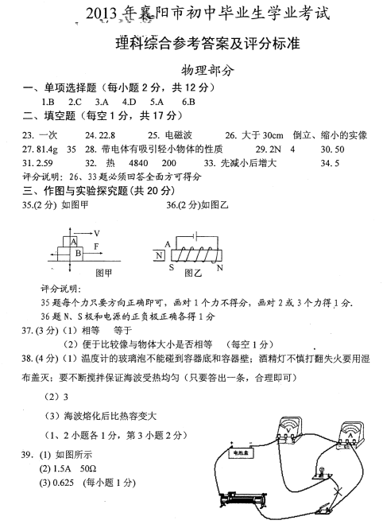
5．A
6．
7．A D
8．
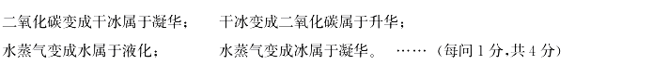

9. (1)D (2) C

